目录

物理层算法汇总 2

1. Overview 4

2. 主要技术概述 5

2.1 跳频扩频 5

2.2 无线波形 7

2.3 同步技术 10

2.4 信道估计 11

2.5 信道均衡 11

2.6 调制技术 11

2.6 合并 12

3. 主要算法对比 13

3.1 跳频扩频 13

3.2 无线波形 13

3.3 同步技术 13

3.4 信道估计 13

3.5 信道均衡 16

3.6 合并 16

# 物理层算法汇总

|  |  |
| --- | --- |
| Created | 唐群元 |
| Version | 1.0 |
| Data | 2018.6.13 |

## Overview

以OFDM系统为例，无线通信系统发送接收总体框图如下：

Figure 1 无线通信系统收发框图

对于不同的波形技术，Tx/Rx对应的具体过程细节会有所差异。

Figure-1以OFDM波形技术为基础描述了整个过程，可以看到其中信道估计，信道均衡占据的重要地位。

后续描述，会以基于OFDM为基础的相关算法或技术做为默认背景，对非OFDM相关技术会显式指出。

## 主要技术概述

### 2.1 跳频扩频

扩频通信基本框架如下图示：

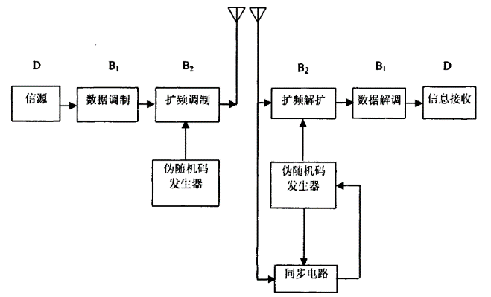

扩频通信

由于传输数据的信道带宽变宽，相对传统无线通信，信号能量变得非常低，“不可检测”。

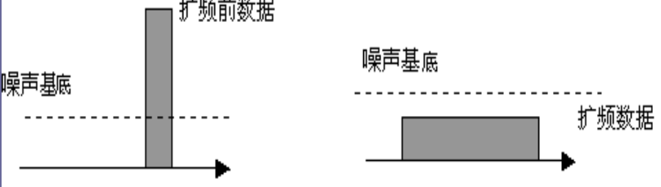

扩频前后信号能量频谱关系

通常说的扩频一般指直接序列扩频（DSSS），另外还存在跳频扩频，跳时扩频：

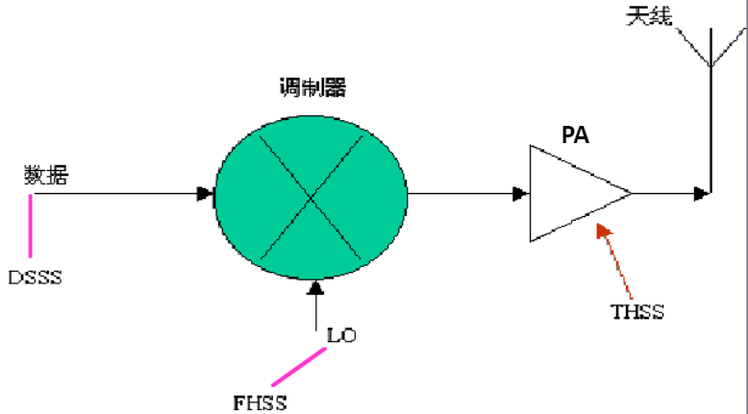

扩频的三种方式

DSSS：直序扩频

FHSS：跳频扩频

THSS：跳时扩频

跳频扩频：

收发双方传输信号的载波频率按照预定规律进行离散变化的通信方式，也就是说，通信中使用的载波频率受伪随机变化码的控制而随机跳变。从通信技术的实现方式来说，“跳频”是一种用码序列进行多频频移键控的通信方式，也是一种码控载频跳变的通信系统。

每次通信都更换频率。如下图所示，在fb.17~fb.20有噪声干扰，因为使用跳频技术，可以避开干扰信道继续通信。

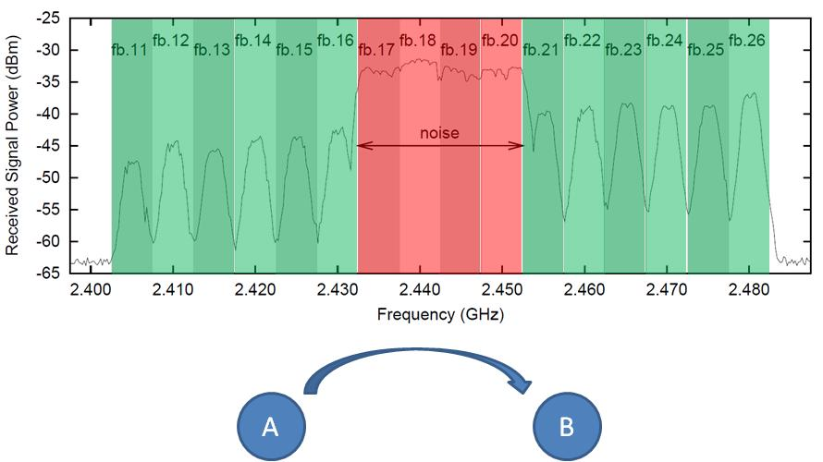

图示跳频，跳过强干扰频段

跳频系统要求实现载波同步、位同步、帧同步。此外跳频系统还要求实现跳频图案同步。跳频图案示意如下：

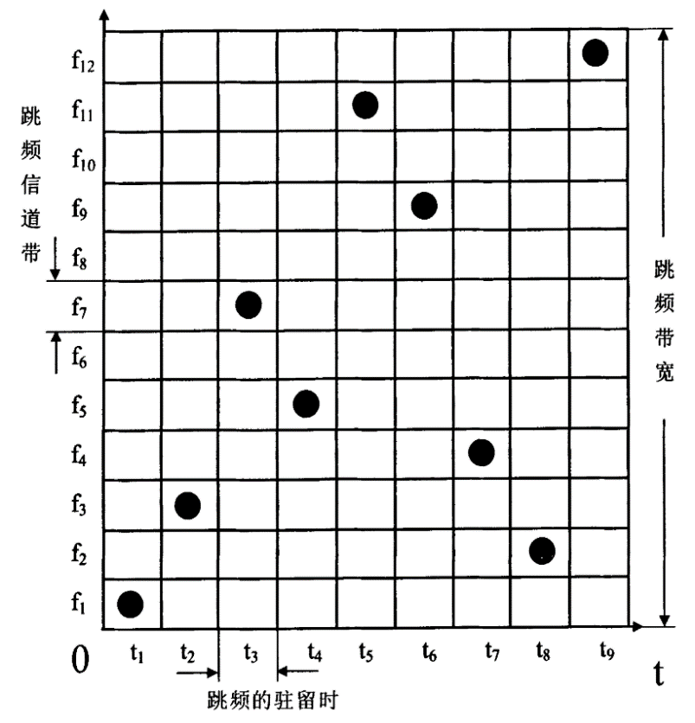

跳频图案示意图

跳频图案除具有很好的伪随机性、长周期外，各频率出现次数在长时间内应具有很好的均匀性。

几个相关概念：

快跳频：一个信息符号占据多个跳频时隙。

慢跳频：一个跳频时隙可以传输多个信息符号。

跳频周期：每一跳占据的时间（跳频驻留时间+信道切换时间）

跳频驻留时间：在各个信道上发送或接收信息的时间

### 2.2 无线波形

先介绍4G中最常见的OFDMA下行接入技术和SC-FDMA上行接入技术。

基于OFDMA信号处理的基础上，在FFT之前/后，增加一级DFT的处理，得到SC-FDMA

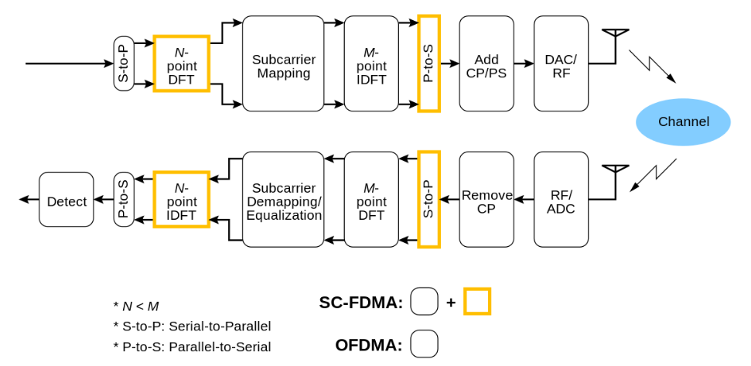

波形上看：

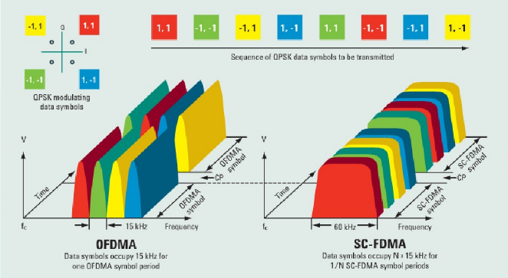 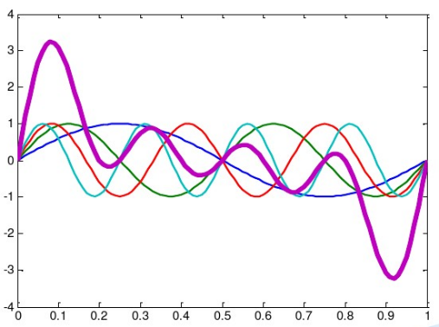

用户数Q=1，子载波数M=4，FFT点数N=4，两个符号周期

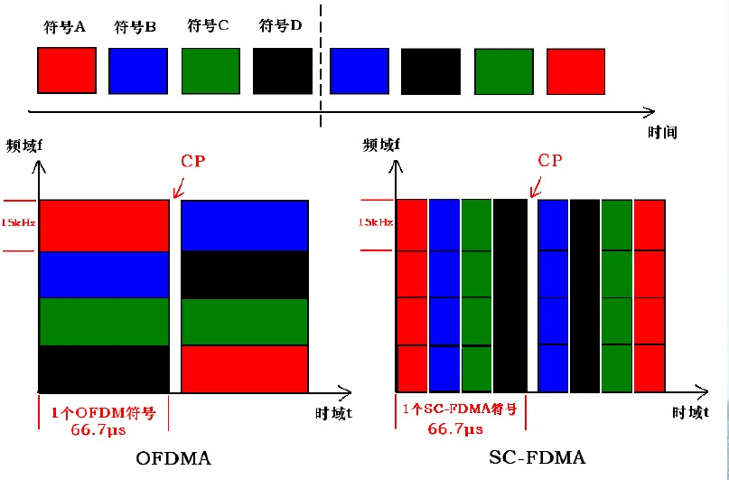

#### 2.2.1 Tips：

根据仿真/实验结果表明：在高速移动（350km/h）情况下，只要子载波间隔大于11kHz，多普勒频移就不会造成严重的性能下降。因此，将子载波间隔设置在11～15kHz对LTE/4G系统是比较合适的。由于15kHz可以使E-UTRA系统和UTRA系统具有相同的码片速率，从而从某种程度上降低开发成本。

在自定义系统中，我们可以定义像12.5K子载波宽度的OFDM/SC-OFDM波形，这样将得到1/12.5K=80us的符号长度。在增加CP的操作下，可以定义如下结构的OFDM/SC-OFDM波形：

 在12.5K子载波情形下一种可能的OFDMA/SC-OFDMA帧结构

上述帧结构相对传统LTE的CP开销更少，频谱利用率可以做到更高。

传统CP开销： 1/15=6.7%

上述结构CP开销为：1/25=4%

下面介绍目前基于OFDM的思想上构建的比较热门的几种波形：

OFDM：Orthogonal Frequency Division multiplexing正交频分复用

FBMC：Filter Bank Multi Carrier基于滤波器组的多载波技术

UFMC：Universal Filter Multi Carrier 通用滤波多载波

GFDM：Gerneralized Frequency Division Multiplexing 广义频分复用

F-OFDM：Filtered/Flexible OFDM，滤波/灵活的OFDM

对于OFDM系统而言，系统带宽内只有一个滤波器，所有的子载波都在这个滤波器内，而且需要子载波完全正交来保证子载波之间没有干扰。

FBMC是给每个子载波都根据需要加了一个单独的滤波器来消除子载波之间的干扰。在FBMC系统中，只要滤波器足够好，根本也不需要所谓的CP来对抗载波干扰，所以大大提高了频谱效率。

UFMC是对一组连续的子载波进行滤波处理。当每组子载波的数目变成1时，对应的就是FBMC。

FBMC/UFMC/OFDM三种波形示意如下：

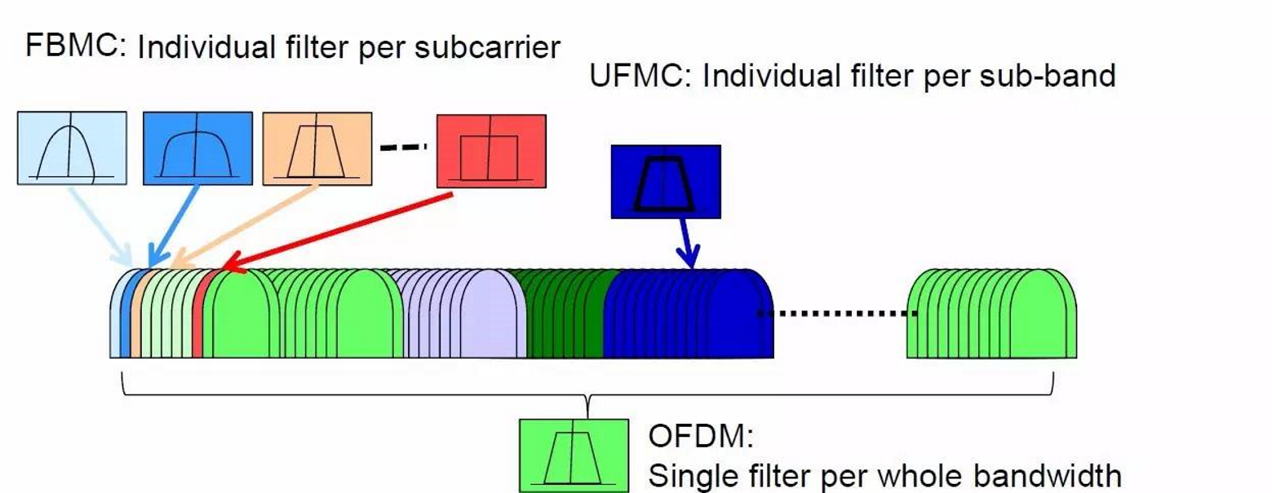

GFDM：输入数据在变成时域信号后，插入CP，然后再通过发射机发出。根据滤波，信号和业务的变化要求，理论上GFDM可以插入不同类型的CP，允许低复杂度的均衡，因而具有CP-OFDM的简单性。同时，GFDM将若干个时隙和若干个子载波上的统一的处理对象，也是基于多个子载波和符号来实现调制，因而具有UFMC的灵活性。另外GFDM通过尾比特操作将调制过程由线性卷积转化为循环卷积，增加了带外抑制能力，因而具备FBMC的抗子载波干扰能力。而且，GFDM的每一个或每一组子载波处理都可以当成是单载波的频域均衡，所以在减少信号的峰均比上有明显优势。

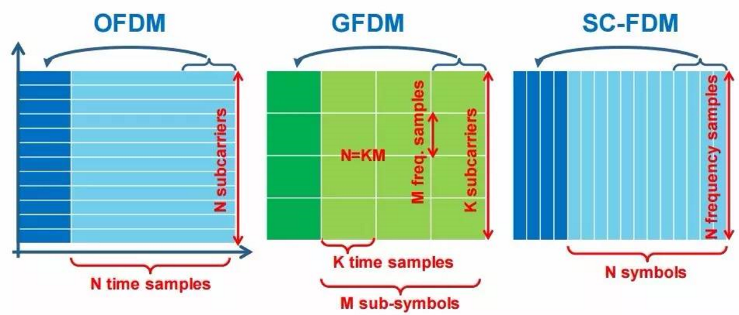

F-OFDM：灵活的配置各种参数（子载波带宽，符号长度，CP和GP长度…），所以把它成为滤波或者灵活的OFDM。而其他所有的处理流程，OFDM里该有的，F-OFDM里也都有。所以OFDM就是F-OFDM的一种特定形式而已。由于带宽都不固定，那所谓的正交子载波理论上就无法成立了，载波干扰必然产生。此时需要通过滤波器和子载波间的保护间隔来实现。

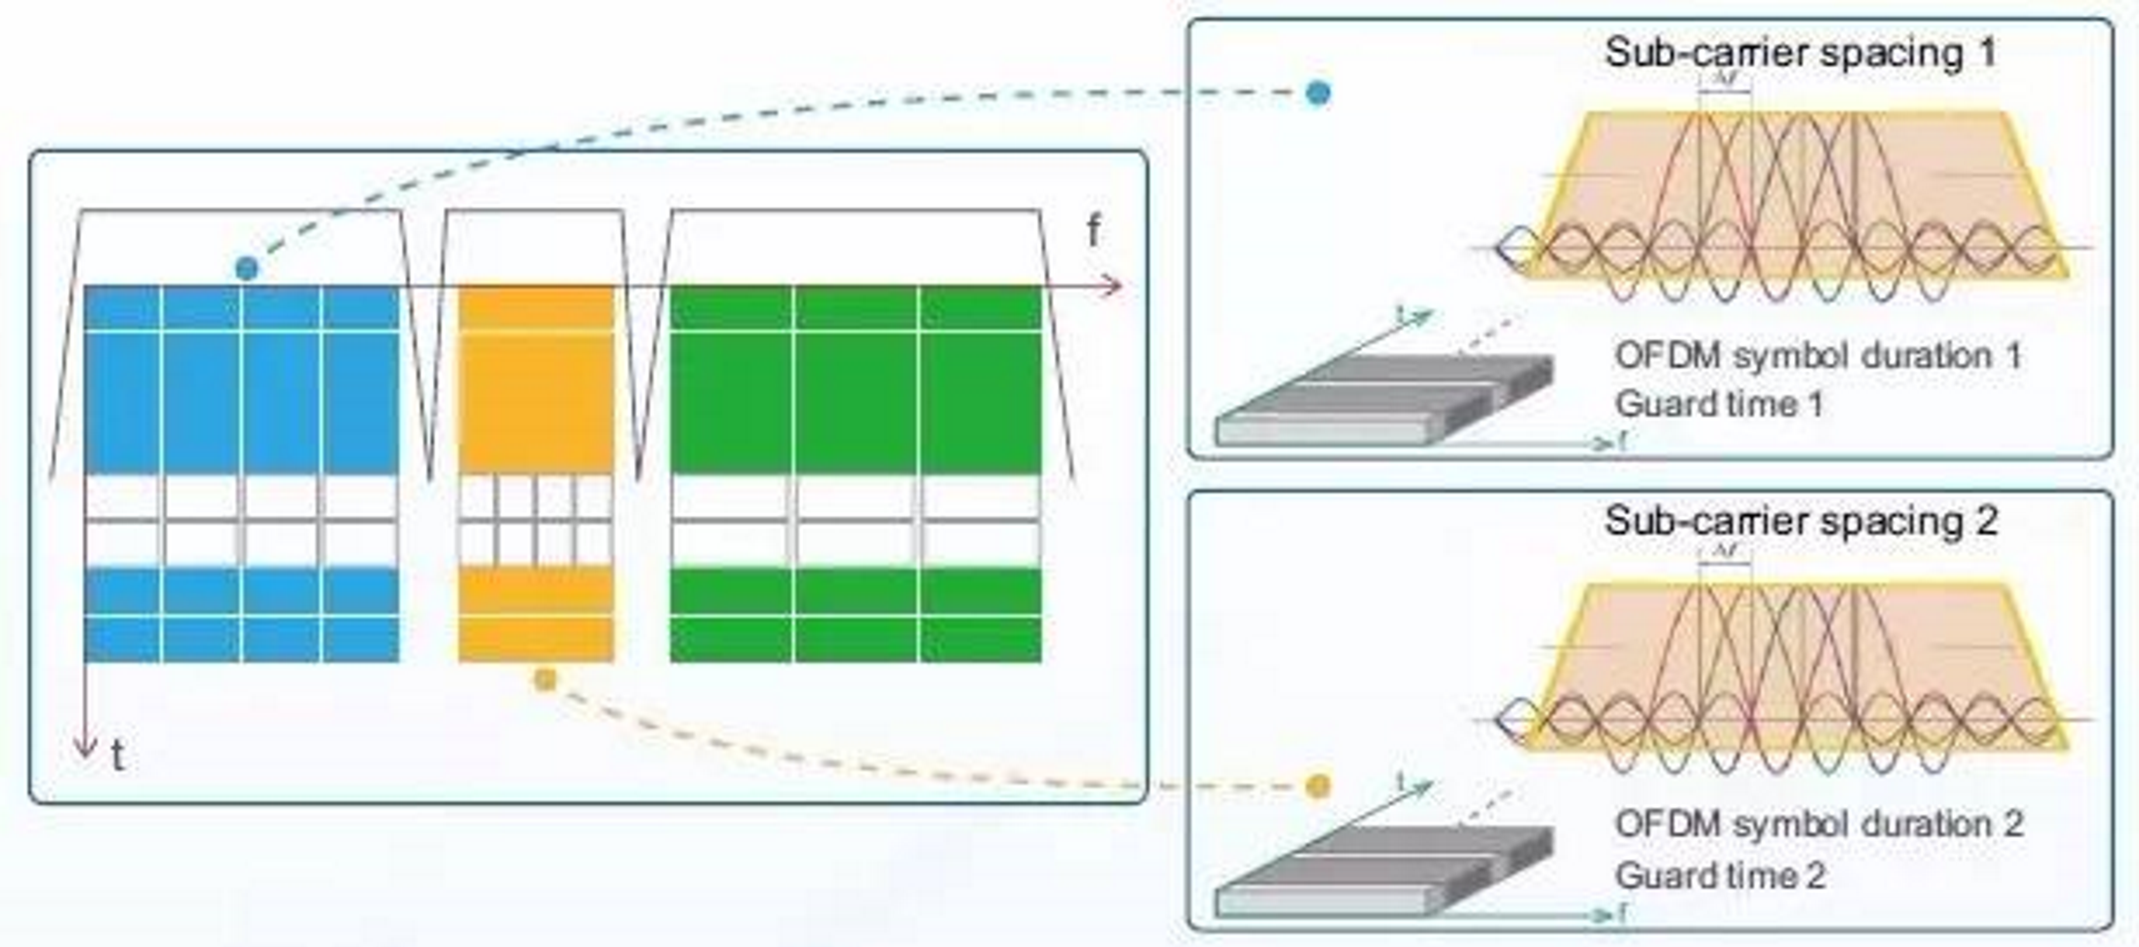

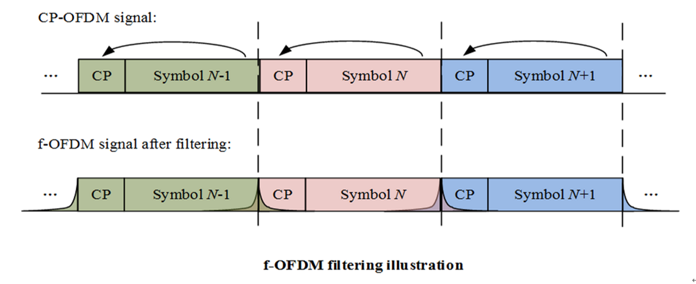

从上述基于OFDM基础上修正的波形技术描述来看，GFDM和F-OFDM将作为传统CP-OFDM技术的补充，将在很多行业应用的舞台上绽放耀眼的光芒。

### 2.3 同步技术

主要解决的问题：符号间干扰(ISI)，子载波间干扰(ICI)。

符号间干扰通过CP和帧定时同步解决，OFDM系统对符号定时偏差不敏感。

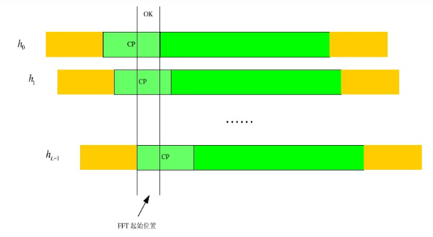

方法：初始同步通过预定义 ‘同步信号’互相关找到主径位置，后续利用预定义‘导频’进行信道估计，计算信道冲击响应分布进行定时跟踪。

频偏：

整数倍基本不会发生（晶振稳定度保证），如果发生则会产生“张冠李戴”的结果，导致严重的误码率。

小数倍频偏，导致采样子载波信号能量减小，同时引入相邻子载波干扰。

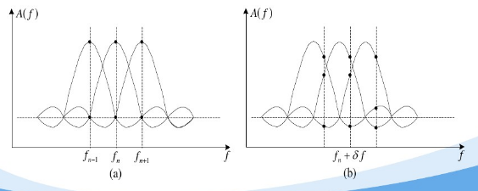

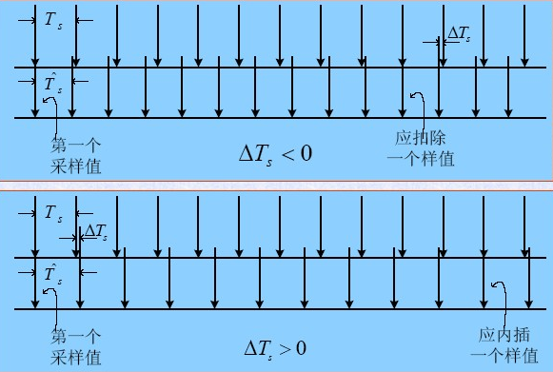

导致ICI，且随时间的累积时间会多出或漏掉样值。

方法：初始搜索(利用预定义的‘同步信号’)完成粗频偏估计和补偿，后续根据导频信息做信道估计并估计频偏，进行频偏跟踪。

### 2.4 信道估计

### 2.5 信道均衡

### 2.6 调制技术

调制技术分类：

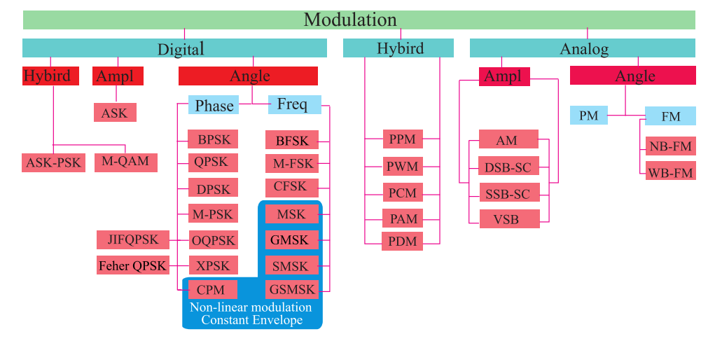

调制技术总览

如上图，分模拟调制，数字调制，混合调制技术。

后续我们主要关注的是数字调制技术中的相位调制技术簇和数字域上的角度幅度混合调制技术M-QAM。

### 2.6 合并

## 主要算法对比

### 3.1 跳频扩频

### 3.2 无线波形

### 3.3 同步技术

### 3.4 信道估计

各算法比较

|  |  |  |
| --- | --- | --- |
| 算法 | 优点 | 缺点 |
| LS | 算法简单，执行效率高，在高信噪比时，性能逼近MMSE | 忽略噪声的影响引起估计误差较大，尤其是低信噪比情况下，且不需要知道信道的统计信息 |
| Decision Feedback | 在加入校正因子时可以较好的跟踪信道的变化 | 计算复杂度大，适用于信道慢衰落的情况，不需要知道信道的统计信息 |
| MMSE | 考虑了噪声的影响性能较好 | 算法的复杂度随着抽样点指数增长，需要知道或假设信道的统计信息，在实际中较少采用 |
| LMMSE | 较MMSE的复杂度低，但性能在高信噪比是有所降低 | 需要知道或假设信道的统计信息 |
| LR_LMMSE | 较MMSE的复杂度低，性能是LS和LMMSE二者的折中 | 需要知道或假设信道的统计信息，要求系统的同步定时比较准确，否则信道能量分布在整个子载波引入较大的误差 |
| DFT | 算法复杂度低于MMSE,性能优于LS，具有实用价值，可以去除循环前缀以外的噪声 | 只是消除了循环前缀以外的噪声而对循环前缀以内的噪声没有任何抑制，可通过设置合适的门限改进性能 |
| SVD | 简化了MMSE算法降低了计算复杂度 | 需要知道或假设信道的统计信息，由于忽略了能量较小的点造成“平底”效应 |

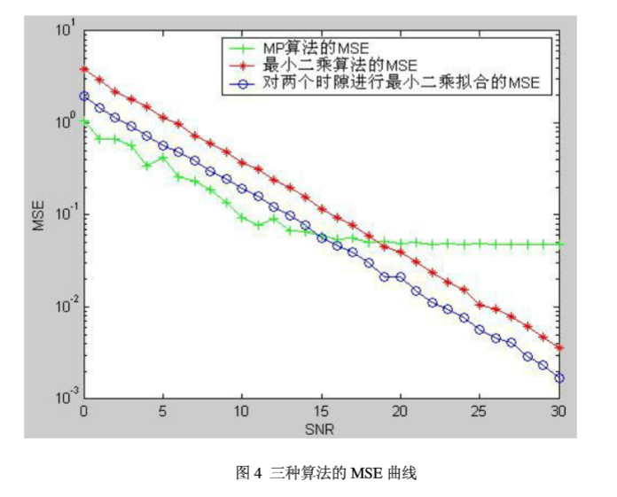

16QAM

蓝色：简单LS

绿色：目前102所用改进版LS

红色：LMMSE

都没有考虑滤波，仿真未加入信道稳定时间滤波信息（自仿结果）：



LS/MMSE@OFDM波形 信道估计（来自网络仿真结果）



绿色为QPSK

蓝色为16QAM

红色为64QAM

波形为非正常LTE.OFDM(导频间隔较大)



### 3.5 信道均衡

### 3.6 合并

等增益合并

最大比合并

选择分集



